Учитель: Блинкова Лариса Дмитриевна

Действующие лица:
Весна 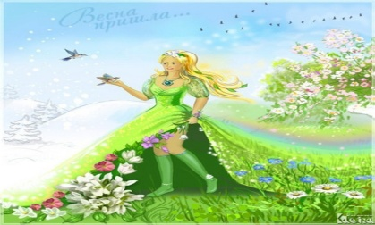 Подснежник 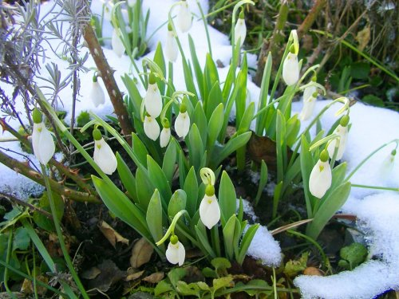
Ландыш 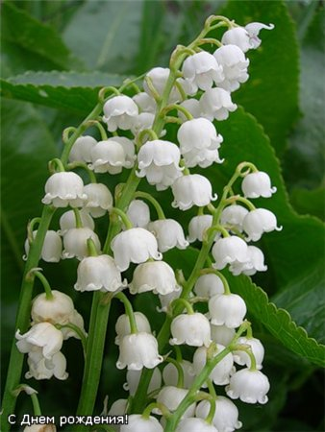 Одуванчик 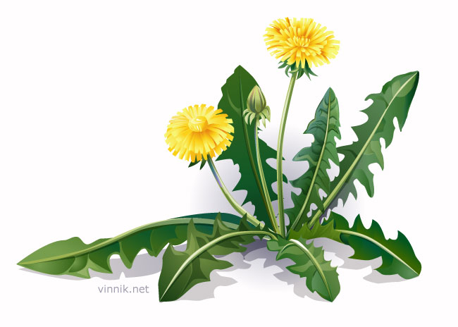
Скворец 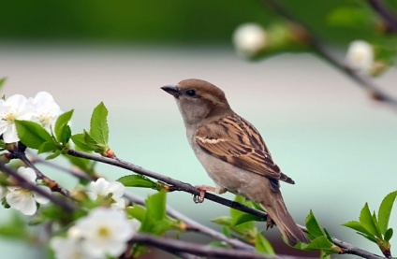 Ласточка 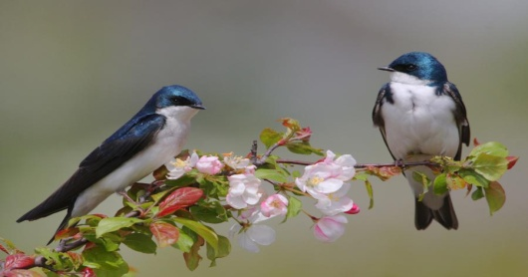
Жаворонок 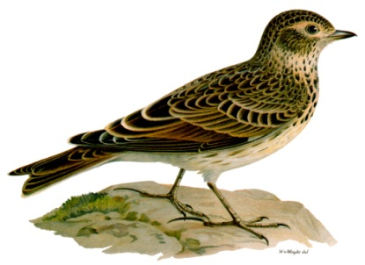 Медведь
Белка 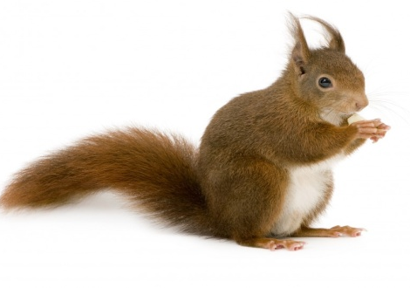 Лиса 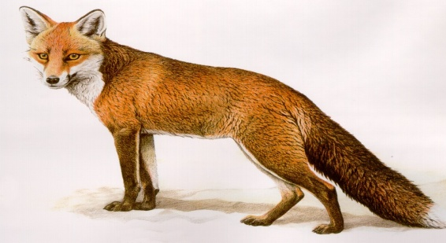
Ёж 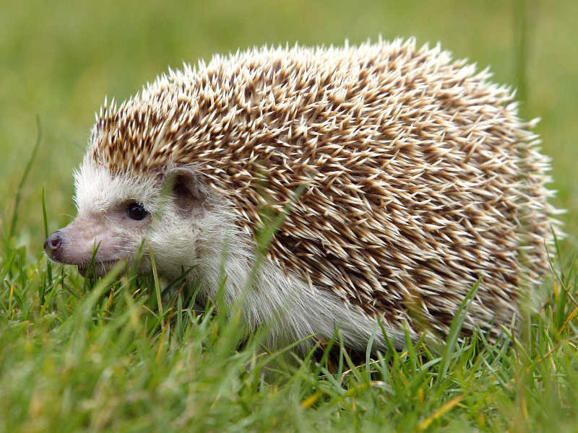 Дети 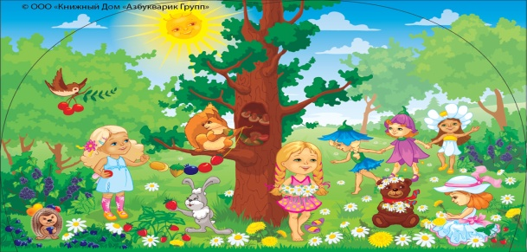

Сцена представлена в виде весеннего леса. Звучит «Песня жаворонка» П.И. Чайковского
Из цикла «Времена года»
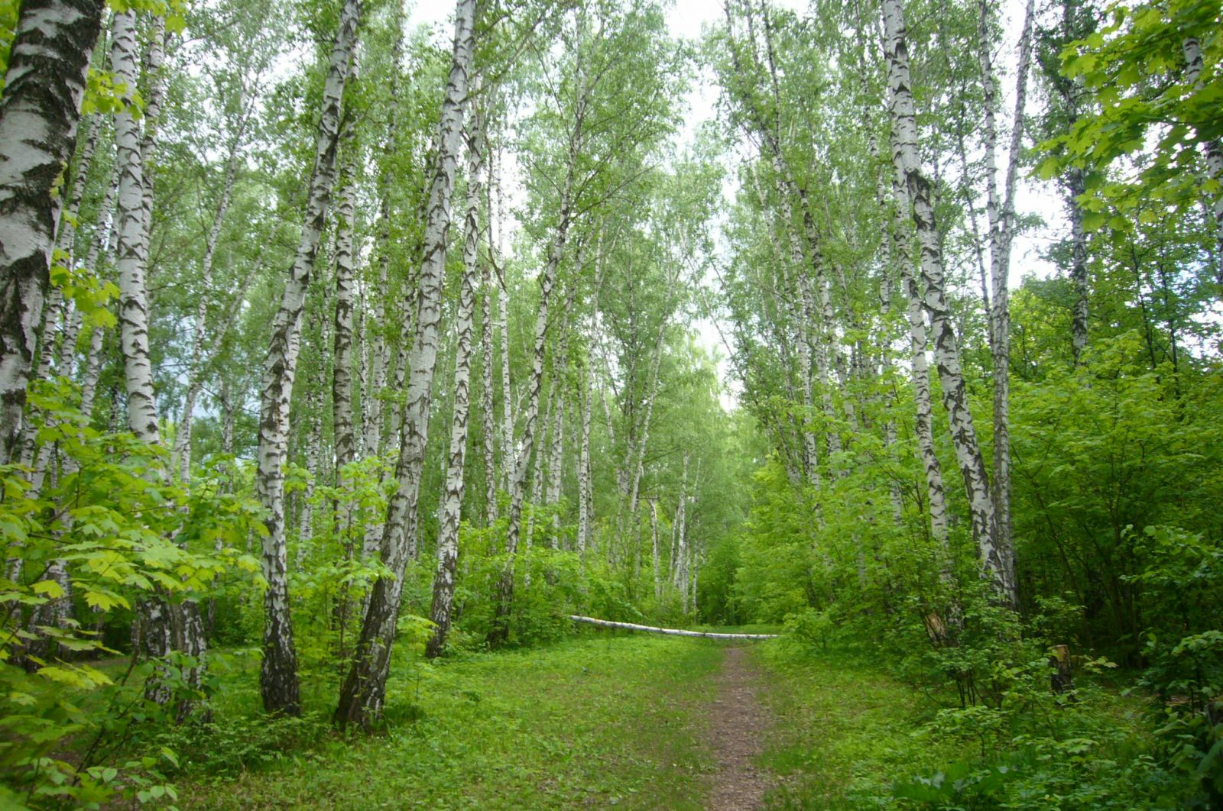
Ведущий: Вы слышите, ребята, поёт жаворонок? Значит, пришла весна.
1-й ребёнок: Уж тает снег, бегут ручьи,
В окно повеяло весною,
Засвищут скоро соловьи
И лес оденется листвою.
2-й ребёнок: Юный лес, в зелёный дым одетый,
Тёплых гроз нетерпеливо ждёт.
Всё весны дыханием согрето,
Всё кругом и любит, и поёт.
3-й ребёнок: Весна, весна! Как воздух чист!
Как ясен небосклон.
Своей лазурию живой
Слепит мне очи он.
Весна, весна! Как высоко
На крыльях ветерка.
Ласкаясь к солнечным лучам,
Летают облака.
4-й ребёнок: Самые приметные цветы весны – ярко – голубой и зелёный. Разбуженные теплом и светом первые насекомые, начинается прилёт птиц, распускаются цветы, на деревьях появляются листочки.
5-й ребёнок: Весна идёт сторонкой
Да где ж сама она?
Чу, слышен голос звонкий
Не это ли весна?
(Звучит музыка П.И. Чайковского «Подснежник» из цикла «Времена года»)
(Входит Весна).
Весна: Здравствуйте, ребята!
Я Весна – Красна,
Бужу землю ото сна.
Наполняю соком почки,
На полях ращу цветочки,
Прогоняю с речек лёд.
Светлым делаю восход.
(Звучит песня «Пришла весна» муз. З. Левиной, сл. Л. Некрасовой)
Весна: Я пришла пригласить вас на прогулку в весенний лес.
Ведущая: Ребята, а вы знаете, как надо вести себя в лесу? Нельзя шуметь, чтобы не пугать зверей и птиц. Нельзя рвать цветы, ломать ветки деревьев, разорять гнёзда птиц и муравейники. Ну, а теперь в путь. Вот и первая остановка «Лесная».
Давайте поздороваемся с лесом.
Дети: Здравствуй лес, дремучий лес, полный сказок и чудес.
1-й ребёнок: Ты о чём шумишь листвою
Ночью тёмной, грозовою?
Что нам шепчешь на заре,
Весь в росе, как в серебре?
Что в глуши твоей таится?
Что за зверь? Какая птица?
Всё открой, не утаи
Ты же видишь – мы свои.
2-й ребёнок: Внимание! Внимание! Начинаем лесную передачу о деревьях. Самые распространённые – дуб, сосна, осина, берёза, ольха, клён, ясень, тополь.
Лес, состоящий из дубов – называется дубравой. Рощи могут образовать берёзы, осины. А про сосновый лес говорят, что это бор.
3-й ребёнок: Почему мы с лесом дружим? Для чего он людям нужен?
Вот стоит обычный стол – Это лес!
Или рама, двери, пол? – Лес!
А пенал красивый наш? Лес!
Или этот карандаш? Лес!
Ну, а стул, скамейка, парта? Лес!
А тетрадка, книга, парта? Лес!
Оглянись, всё вокруг –
Это наш зелёный друг!
4-й ребёнок: Шуми, шуми зелёный лес!
Знаком мне шум твой величавый,
И твой покой, и блеск небес
Над головой твоей кудрявой.
(Звучит песня «Лесная песенка» муз. Ю. Чичкова, сл. К. Ибряева)
Ведущая: А теперь мы пройдём на «Поляну цветов».
(Звучит «Вальс цветов» П. И. Чайковского)
(Входит Весна и дети, изображающие цветы)
Подснежники: В лесу, где берёзки столпились гурьбой
Подснежника глянул глазок голубой.
Сперва понемножку зелёную выставил ножку.
Потом потянулся из всех своих маленьких сил
И тихо спросил:
«Я вижу, погода тепла и ясна.
Скажите, ведь, правда, что это весна?»
Ландыш: Я зацветаю в мае,
Когда весенний первый гром,
Как бы резвяся и играя,
Грохочет в небе голубом!
Я живу в тени под дубками. В моих белоснежных цветках кормятся первые насекомые. К сожалению, я стал редким растением и занесён в Красную книгу.
Одуванчик: А я не жалуюсь. Расту везде, где упадут на парашютиках мои семена.
Меня любят не меньше, чем другие цветы.
Белым шариком пушистым
Я красуюсь в поле чистом.
Дунул лёгкий ветерок
И остался стебелёк.
Весна: Всё ясно. У нас заботы одни и те же. Губит вас красота и людская жадность.
Ребята, обращаюсь к вам с просьбой относиться бережно ко всем растениям.
1-й ребёнок: Если я сорву цветок, если ты сорвёшь цветок
Если все: и я, и ты, если мы сорвём цветы –
Опустеют все поля, и не будет красоты.
2-й ребёнок: Остановите на мгновенье, замрите…
Как красиво вокруг!
Удивителен утренний лес,
Храм цветов и рогатых улиток,
Он как будто бы вылеплен весь
Из тончайших серебряных нитей.
3-й ребёнок: Паутинки звенят на весу
И колеблются в розовом дыме.
Будто гусли, оставив в лесу
Гусляры не вернулись за ними.
И навеки забытые тут,
Пробуждённые ветром рассвета,
Гусли тихонько поют
Песню запаха, звука и цвета.
4-й ребёнок: Цветы, как люди, на добро щедры
И щедро нежность людям отдавая,
Они цветут, сердца отогревая,
Как маленькие тёплые костры.
(Исполняется танец цветов муз. П.И.Чайковского «Вальс цветов»).
Ведущая: И так – позади Поляна цветов. Продолжим наше увлекательное путешествие. А вот и Птичья поляна.
(Звучит запись «Голоса птиц». Появляется Весна с детьми, изображающими птиц).
Скворец: Здравствуйте, ребята! Вы меня узнали? А тем, кто не узнал, разрешите представиться. Я выступаю перед вами, как молодой весны гонец.
Я рад увидеться с друзьями, ну, а зовут меня …(Скворец).
Из года в год, из века в век живу я там, где человек.
Селюсь с колхозниками рядом, слежу за полем и за садом,
Очищаю растения от вредных букашек, поедаю бабочек, жуков,
Клопов – черепашек. И потому я не просто скворец,
А скворец – молодец!
Я очень полезная птица, с которой вам надо сдружиться.
Жаворонок: На солнце тёмный лес зардел,
В долине пир белеет тонкий.
И песню раннюю запел
В лазури жаворонок звонкий.
И голосисто, с вышины
Поёт, на солнышке сверкая,
Весна пришла к нам молодая
Я здесь пою приход весны.
(Исполняется «Песня жаворонка» М.Глинка).
Ласточка: С юга ласточки явились,
Прилетели к нам весной,
Хлопотливо закружились
Над беседкой вырезной.
Слышен писк и щебет птичий.
Кто там смотрит из гнезда?
Мчатся ласточки с добычей –
Малышам нужна еда.
Ведущая: Что ж попрощаемся с птицами и поспешим дальше.
Вы слышите? Кто – то разговаривает.
Весна: Да это лесные обитатели: Медведь, Лиса, Белка, Ёж.
Пришёл черёд проверить лесных жителей, готовы ли они встретить весну. Все ли проснулись, поменяли шубки?
(Входят дети, изображающие зверей).
Весна: Здравствуйте. Целый год не виделись. Как провели зиму?
Ёж: Я спал. Похудел.
Белка: А у меня запасов было полно. Я не голодала. Будто и не было холодной зимы.
Лиса: А вот я голодала, одними мышами питалась.
Белка: Брось, Лиса. Ты каждый день в деревню за курами бегала.
Ёж: Точно, точно. Про тебя даже загадка есть: «Пришла рыжая птичница кур посчитать».
Лиса: И неправда. Меня все обманывают. Вот прошлым летом стали мы с братцем Раком наперегонки бегать. Он уцепился за мой хвост. А когда я прибежала, он спрыгнул и сказал «А я уже тут».
Ёж: Миша! Расскажи лучше, как ты чуть весну не проспал.
Медведь: Вот беда. В темноте пошарил лапой и вскочил – кругом вода.
Ёж: Заспешил медведь наружу.
Медведь: Заливает – не до сна.
Ёж: Вылез он и видит лужи, тает снег.
Все: Пришла весна!
Ведущая: Вот и закончилось наше путешествие. Попрощаемся с лесными жителями.
1-й ребёнок: Жаль с лесом расставаться, но мы ещё не раз сюда придём.
2-й ребёнок: Ты расти на радость людям, мы дружить с тобою будем,
Тёмный лес, дремучий лес полный сказок и чудес.
3-й ребёнок: Мы любим лес в любое время года,
Мы слышим речек медленную речь.
Всё это называется природа,
Давайте же всегда её беречь.
4-й ребёнок: В лугах ромашки солнечного цвета,
Такие, что светлей на свете жить.
Природой называется всё это,
Давайте же с природою дружить.
5-й ребёнок: Летят, звеня дождинки с небосвода,
Клубится на заре тумана дым.
Всё это называется природа,
Давайте же сердца ей отдадим.
(Выходят все участники. Исполняют песню «На красивой земле» муз. Е. Могилевской, сл. Е. Карасёвой).